应用场景
硬件/整机信息：华为L410、L420、W515等机型
终端CPU架构：麒麟990、麒麟9006C
OS版本信息：桌面专业版

功能概述
用户在华为机型上希望可以关闭开机、关机的提示音效，可以参考下列方案实现此需求。

解决方案
启动器->设置->声音->系统音效，将开机、关机点选掉，如图所示：
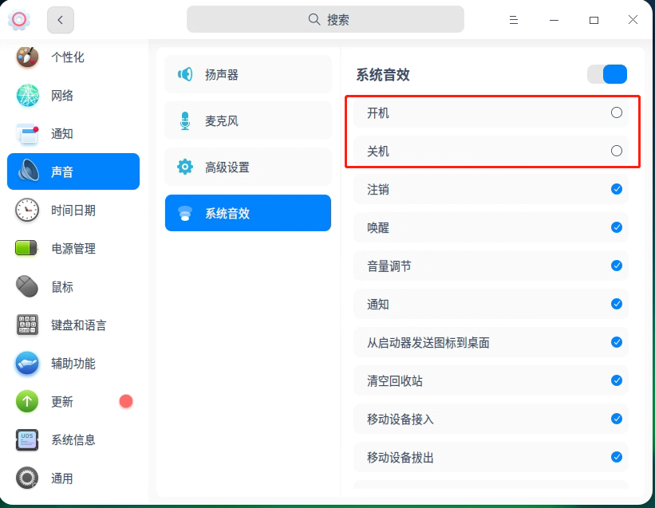
同理在系统音效设置界面中还可以管理设置例如”注销“、”唤醒“、”通知“、”移动设备接入“、”移动设备拔出“等系统音效的启用或停用。

©统信软件技术有限公司。访问者可将本网站提供的内容或服务用于个人学习、研究或欣赏，以及其他非商业性或非盈利性用途，但同时应遵守著作权法及其他相关法律的规定，不得侵犯本网站及相关权利人的合法权利。除此以外，将本网站任何内容或服务进行转载，须备注：该文档出自【faq.uniontech.com】统信软件知识分享平台。否则统信软件将追究相关版权责任。

